**ЛАБОРАТОРИЙН АЖИЛ №14**

ХИЙСВЭР ХҮСНЭГТ, ТРИГГЕРТЭЙ АЖИЛЛАХ

***Зорилго:*** *Өөрийн гэсэн физик шинж чанаргүй хийсвэр хүснэгт болох VIEW, мөн хүснэгт дэх өгөгдлийг өөрчлөхийн өмнө эсвэл дараа нь дуудагдан ажилладаг командуудыг ашиглах Trigger-тэй ажиллах чадвар эзэмших.*

**ГҮЙЦЭТГЭХ АРГАЧЛАЛ:**

***Хийсвэр хүснэгт-VIEW***

*Жишээ13.1: Хуулийн мэдээллийг харуулах хийсвэр хүснэгт үүсгээд тэндээс дахин шүүлт хийх боломж.*

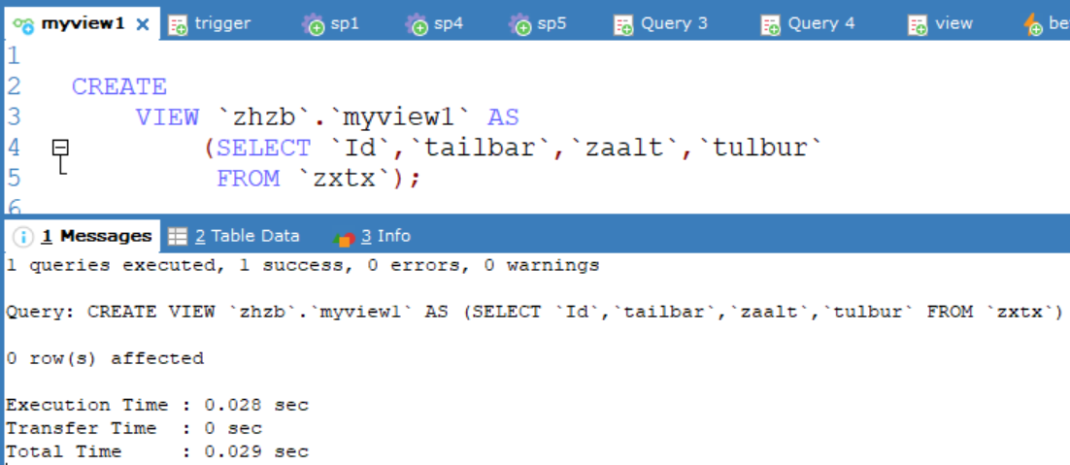

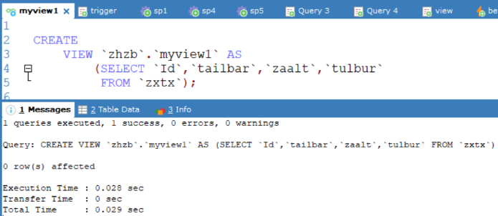

Үүсгэсэн хийсвэр хүснэгтээс дахин шүүлт хийхдээ: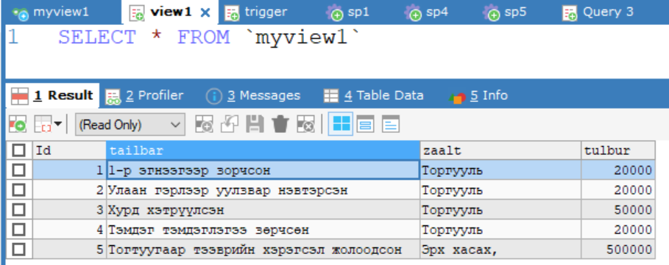

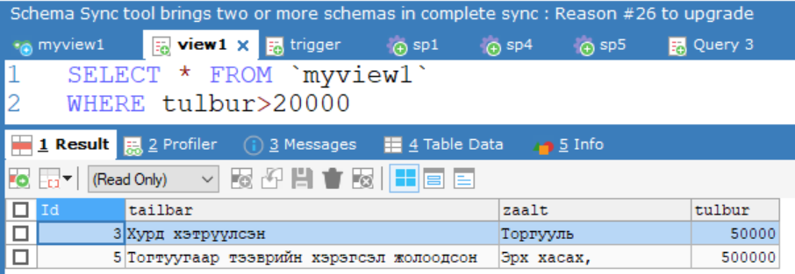

Хэд хэдэн хүснэгтээс өгөгдөл цуглуулахаас гадна тухайн болон өөр өгөгдлийн санд зэрэг хандаж өгөгдөл авч чаддагаараа онцлогтой.

Мөн ижил бүтэцтэй ч өөр серверүүд дээрх мэдээллийг нэгтгэж харуулж болно.

*Жишээ13.2: zb’ буюу замын хөдөлгөөний бүртгэлийн өгөгдлийн сан болон ‘teacher’ гэсэн 2 өгөгдлийн санд байгаа хүснэгтүүдээс хэрэгцээт өгөгдлүүдийг харах.*

Үүссэн хийсвэр хүснэгтээс мэдээллийг харах:

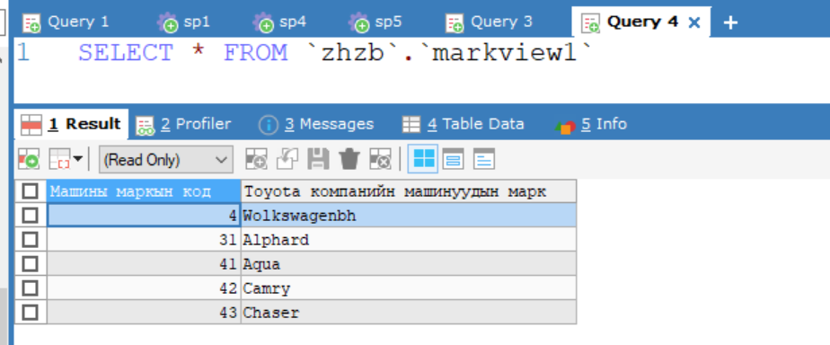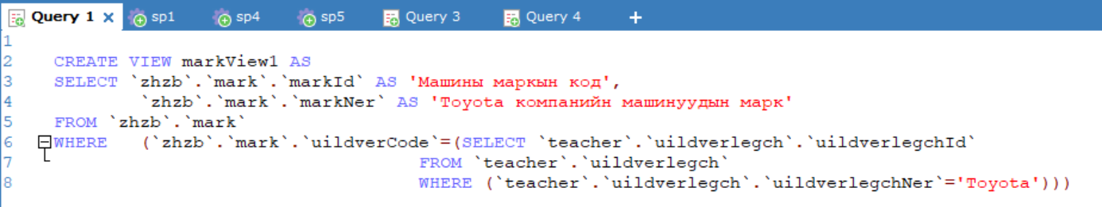

**ТРИГГЕРТЭЙ АЖИЛЛАХ**

*Жишээ13.3: Манай системд зөрчил бүртгэгдэж байгаа хүснэгтээс бичлэг устгахад үед сервэр автоматаар zorchil_audit хүснэгтэд бичиж авдаг байхаар шийдье.*

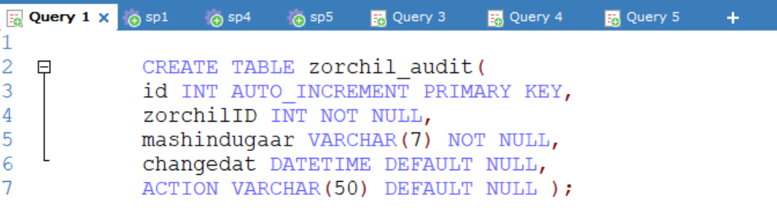

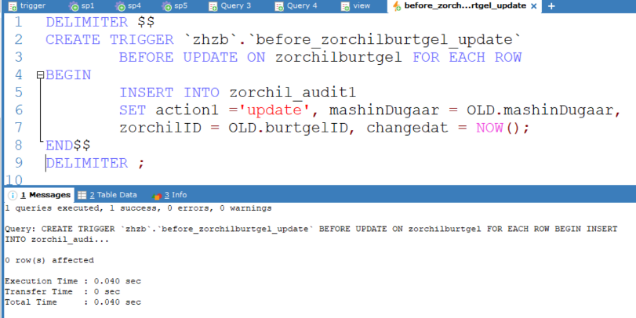

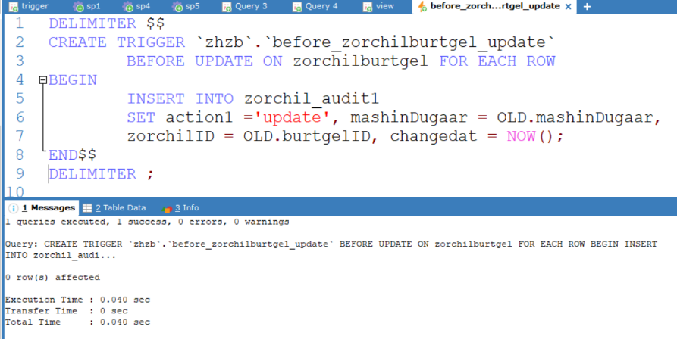

Триггер үүссэний дараа бид өөрчлөлт оруулахад ямар үр дүн гарч байгааг харъя.

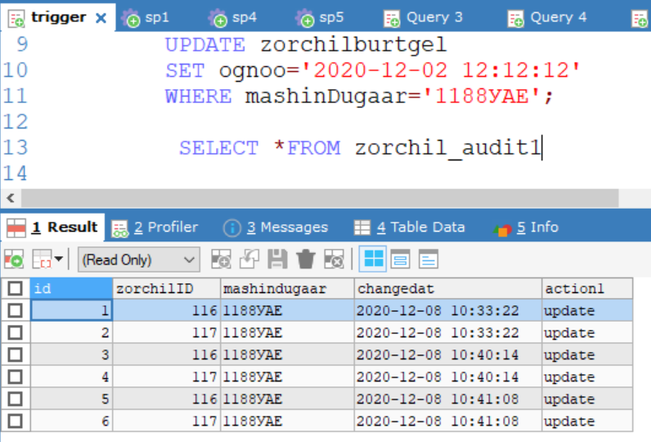



**ГҮЙЦЭТГЭХ ДААЛГАВАР:**

1. Mashin, zorchilburtgel хүснэгтүүдээр ViewZorchil нэртэй хийсвэр хүснэгт үүсгэ
2. ViewZorchil хийсвэр хүснэгтээс дурын 2 тооцоолол хийж харуулна уу
3. View ашигласан 2 жишээ бодлого зохиож бодно уу.
4. Trigger ашигласан 2 жишээ бодлого зохиож бодно уу.

**ГЭРИЙН ДААЛГАВАР:**

Дараах бодлогыг бодож кодыг тэмдэглэнэ үү.

1. *View, Trigger ашигласан 3 жишээ бодлого зохиож бодно уу.*

**Ашиглах материал:**

*Ч.Долгоржав, Ц.Баттогтох “Өгөгдлийн сангийн үндэс” Улаанбаатар 2018 он, х.100-103*